高二数学（理科）试题

命题人：冯进喜 2013-09-16

注意事项：本试卷分第Ⅰ卷（选择题）和第Ⅱ卷（非选择题）两部分，4页，三道大题，共22小题.满分150分，考试时间120分钟.

第Ⅰ卷（选择题 共60分）
一、选择题：（本大题共12小题，每小题5分，共60分.在每小题给出的四个选项中，只有一项是符合题目要求的.）
1．命题“$∀x∈R,x^{3}−x^{2}+1≤0$”的否定是（ ）
A．不存在x∈R,x³－x²＋1≤0 B．$∃x∈R,x^{3}−x^{2}+1≤0$
C．$∃x∈R,x^{3}−x^{2}+1>0$ D．$∀x∈R,x^{3}−x^{2}+1＞0$
2．完成下列两项调查：①从某社区125户高收入家庭、280户中等收入家庭、95户低收入家庭中选出100户，调查社会购买能力的某项指标；②从某中学的15名艺术特长生中选出3名调查学习负担情况，宜采用的抽样方法依次是（ ）

A．①分层抽样，②简单随机抽样 B．①简单随机抽样，②系统抽样

C．①系统抽样，②分层抽样 D．①②都用分层抽样
3．某人5次上班途中所花的时间（单位：分钟）分别为,$y$，10，11，9,已知这组数据的平均数为10，方差为2，则的值为（ ）
A．1 B．2 C．3 D．4
4．若平面的法向量分别为，则（ ）
A．// B．
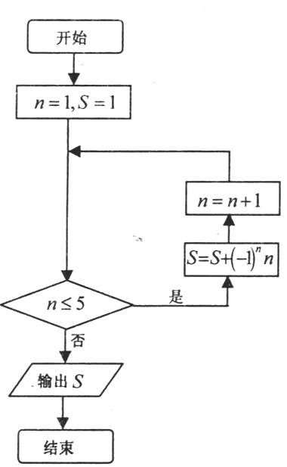
C．相交但不垂直 D．以上均不正确
5．不等式$x−\frac{1}{x}>0$成立的充分不必要条件是（ ）
A．$x>1$ B．$x>−1$
C．$x<−1$ 或$0<x<1$ D．$−1<x<0$或$x>1$
6．口袋中装有三个编号分别为1，2，3的小球，现从袋中随机取球，每次取一个球，确定编号后放回，连续取球两次。则“两次取球中有3号球”的概率为（ ）
A． B． C． D．
7．运行如右图所示的程序框图，则输出的值为（ ）
A． B．
C． D．

8．已知100件产品中有5件次品，从中任意取出3件产品，设A表示事件“3件产品全不是次品”，B表示事件“3件产品全是次品”，C表示事件“3件产品中至少有1件次品”，则下列结论正确的是（ ）
A．B与C互斥 B．A与C互斥
C．任意两个事件均互斥 D．任意两个事件均不互斥
9．已知下列四个命题：①“若，则且”的逆否命题；②“正方形是菱形”的否命题；③“若，则”的逆命题；④若“，则不等式 的解集为”．其中真命题的个数为（ ）
A．0个 B．1个 C．2个 D．3个

10．某产品的广告费用x与销售额y的统计数据如下表：
广告费用x（万元） | 4 | 2 | 3 | 5
销售额y（万元） | 49 | 26 | 39 | 54
根据上表可得回归方程中的为9.4，据此模型预报广告费用为6万元时销售额为（ ）
A．63.6万元 B．65.5万元
C．67.7万元 D．72.0万元
11．是平行四边形 所在平面外的一点，若到四边的距离都相等，则四边形（ ）
A．是正方形 B．是长方形 C．有一个内切圆 D．有一个外接圆
12．在中，角所对的边长为，则“”是“”的（ ）
A． 充分不必要条件 B．必要不充分条件
C．充要条件 D．既不充分又不必要条件

第Ⅱ卷（非选择题 共90分）
二、填空题（本大题共4小题，每小题5分，共20分.把答案填在题中横线上）
13．某校高中部有三个年级，其中高三年级有学生人，现采用分层抽样的方法抽取一个容量为的样本，已知在高一年级抽取了人，高二年级抽取了人，则高中部三个年级的学生人数共有 人.
14．若“”是 “”的必要不充分条件，则的最大值为 .
15．小明通过做游戏的方式确定本周六是去同学家玩还是在家看书，他随机地在区间 上投掷一点，若此点落在区间内时，小明去同学家玩，否则在家看书，那么小明在家看书的概率为 ．
16．由下列命题构成的复合命题中，若“或”为真，“且”为假，“非”为真，则其中正确的是 .
① 5是偶数， 2是奇数 ② ，
③ ， ④ ，

三、解答题：本大题共6小题，共70分，解答应写出必要的文字说明、证明过程或演算步骤.
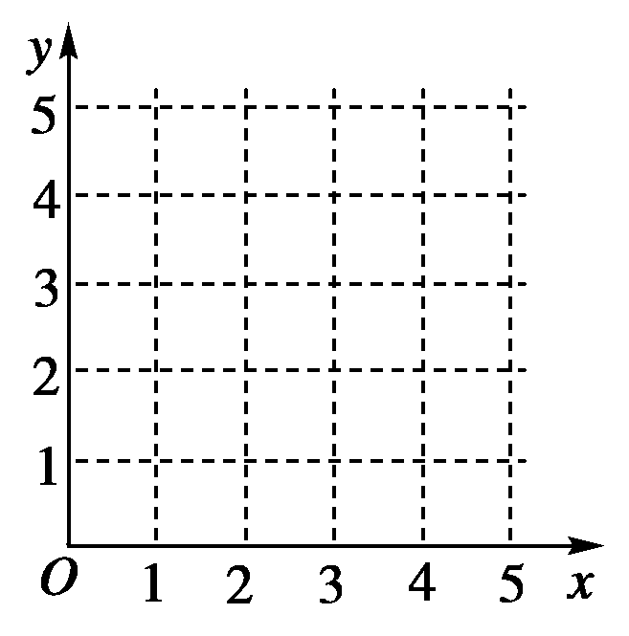
17.（本小题满分10分）某车间为了规定工时定额，需要确定加工零件所花费的时间，为此作了四次试验，得到的数据如下：
零件的个数x(个) | 2 | 3 | 4 | 5
加工的时间y(小时) | 2.5 | 3 | 4 | 4.5
（Ⅰ）在给定的坐标系中画出表中数据的散点图；
（Ⅱ）求出y关于x的线性回归方程，并在坐标系中画出回归直线；
(相关公式：，)

18．（本小题满分12分）如图为一简单组合体，其底面ABCD为正方形，平面，，且．
（Ⅰ）求证：//平面；
（Ⅱ）若N为线段的中点，求证：平面．

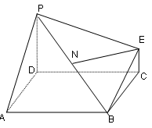

19．（本小题满分12分）某市某年一个月中30天对空气质量指数的监测数据如下：
61 76 70 56 81 91 55 91 75 81 88 67 101 103 57 91 77 86 81 83 82 82 64 79 86 85 75 71 49 45
（Ⅰ）完成下面的频率分布表；
（Ⅱ）完成下面的频率分布直方图，并写出频率分布直方图中a的值；
（Ⅲ）在本月空气质量指数大于等于91的这些天中随机选取两天，求这两天中至少有一天空气质量指数在区间[101，111）内的概率。
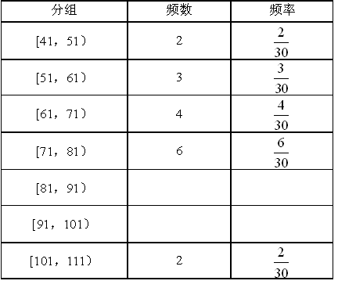
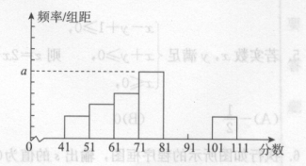

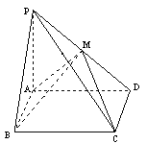
20．（本小题满分12分）如图，在四棱锥P-ABCD中，底面ABCD是矩形，PA⊥平面ABCD，PA＝AD＝4，AB＝2，M是PD的中点．
（Ⅰ）求证：平面ABM⊥平面PCD；
（Ⅱ）求直线CD与平面ACM所成角的正弦值；

21．（本小题满分12分）已知：函数且在上单调递增；：关于的不等式的解集为．若“且”为假，“或”为真，求实数的取值范围．

22．（本小题满分12分）如图，在直三棱柱ABCA₁B₁C₁中，AB=BC=2AA₁=2，∠ABC＝90°，D是BC的中点．
（Ⅰ）求证：A₁B∥平面ADC₁；
（Ⅱ）求二面角C₁ADC的余弦值；
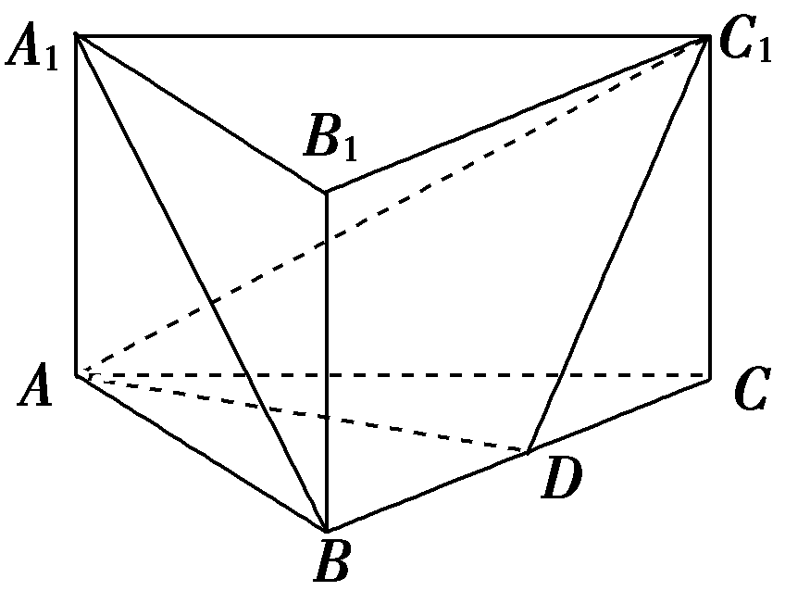
（Ⅲ）试问线段A₁B₁上是否存在一点E，使AE与DC₁成60°角？若存在，确定E点位置；若不存在，说明理由．

汝南高中高一下期6月份月考数学（理科）试题参考答案
- CADCAD ABBBCA
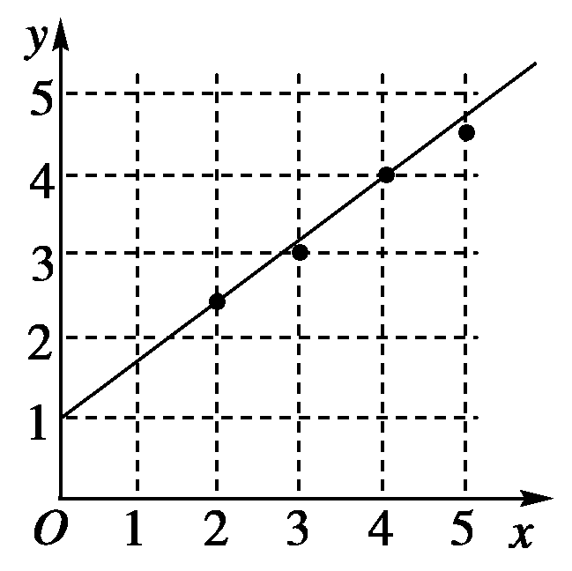
- 13. 14. 15. 16. ②
三、17. 解: （Ⅰ ）散点图如上图．…………………………4分
（Ⅱ ）由表中数据得_{i}y_{i}＝52.5，x＝3.5，y＝3.5，＝54，…………8分
∴b＝0.7.∴a＝1.05. ∴回归直线如图所示．………………10分
18. 解：(Ⅰ) 证明：∵，平面，平面，∴EC//平面,
同理可得BC//平面．∵EC平面EBC,BC平面EBC且，
∴平面//平面． 又∵BE平面EBC， ∴BE//平面PDA…………………………6分
(Ⅱ) 连结AC与BD交于点F, 连结NF，
∵F为BD的中点，∴且,
又且，∴且．
∴四边形NFCE为平行四边形．∴．
∵,平面,面， ∴，又，
∴面． ∴面．…………………………12分
19．解：（Ⅰ）如下图所示。 …………………………2分
（Ⅱ）如下图所示。…………………………4分
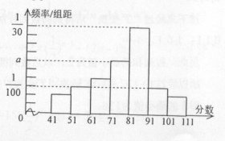
由己知，空气质量指数在区间[71，81）的频率为，所以a= 0.02。…………………………6分
分组 | 频数 | 频率
… | … | …
[81，91） | 10
[91，101） | 3
… | … | …
（Ⅲ）设A表示事件“在本月空气质量指数大于等于91的这些天中随机选取两天，这两天中至少有一天空气质量指数在区间[101，111）内”，
由己知，质量指数在区间[91，101）内的有3天，
记这三天分别为a，b，c，
质量指数在区间[101，111）内的有2天，
记这两天分别为d，e，
则选取的所有可能结果为：（a，b），（a，c），（a，d），（a，e），（b，c），（b，d），（b，e），（c，d），（c，e），（d，e），基本事件数为10。…………………………8分
事件“至少有一天空气质量指数在区间[101，111）内”的可能结果为：（a，d），（a，e），（b，d），（b，e），（c，d），（c，e），（d，e），基本事件数为7， …………………………10分
所以 …………………………12分
20. 解：（Ⅰ）依题设知，AC是所作球面的直径，则.
又因为平面，则，又，
所以平面，则，所以平面，
所以平面平面.…………………………6分
（Ⅱ）如图所示，建立空间直角坐标系，则，，，，，；设平面的一个法向量，由可得：，令，则。设所求角为，则.…………………………12分
21.解：∵函数在上单调递增，所以.
即为真时, . ………………………………3分
由不等式的解集为得或，
即或解得，∴为真时：. …………………6分
∵“p且q”假，“p或q”真．∴p与q一真一假．
∴p真q假或p假q真，即 …………………………8分
或 ………………………………10分
∴或.所以实数的取值范围是． …………………………12分
22. 解：（Ⅰ ）连接A₁C，交AC₁于点O，连接OD.由ABCA₁B₁C₁是直三棱柱，得四边形ACC₁A₁为矩形，O为A₁C的中点．
又D为BC的中点，所以OD为△A₁BC的中位线，所以A₁B∥OD，
因为OD 平面ADC₁，A₁B 平面ADC₁，所以A₁B∥平面ADC₁. …………………………4分
（Ⅱ ）由ABCA₁B₁C₁是直三棱柱，且∠ABC＝90°，得BA、BC、BB₁两两垂直．以B为坐标原点，以BC、BA、BB₁所在直线分别为x、y、z轴，建立如图所示的空间直角坐标系Bxyz.
设BA＝2，则B(0，0，0)，C(2，0，0)，A(0，2，0)，C₁(2，0，1)，D(1，0，0)，
所以AD＝(1，－2，0)，AC1＝(2，－2，1)，设平面ADC₁的法向量为n＝(x，y，z)，
则有所以取y＝1，得n＝(2，1，－2)．
易知平面ADC的一个法向量为v＝(0，0，1)．所以cos 〈n，v〉＝＝－.
因为二面角C₁ADC是锐二面角，所以二面角C₁ADC的余弦值为.…………………………8分
（Ⅲ ）假设存在满足条件的点E.因为点E在线段A₁B₁上，A₁(0，2，1)，B₁(0，0，1)，故可设E(0，λ，1)，其中0≤λ≤2.所以AE＝(0，λ－2，1)，DC1＝(1，0，1)．
因为AE与DC₁成60°角，所以|cos 〈AE，DC1〉|＝||＝.即||＝，解得λ＝1或λ＝3(舍去)．所以当点E为线段A₁B₁的中点时，AE与DC₁成60°角．…………………………12分

